　第７８回国民スポーツ大会スポーツクライミング競技北海道ブロック予選会

　　　　　　兼 令和６年度北海道スポーツ大会スポーツクライミング競技会

実施要項

　　　　　主　催　： 公益財団法人日本スポーツ協会　　公益財団法人北海道スポーツ協会

　　　　　主　管　： 北海道山岳・スポーツクライミング連盟

　　　　　後　援　： スポーツ庁　　北海道

　　　　　協　賛　： 北海道の山の店 秀岳荘 ほか　　（各社依頼中）

**期　　日 ：** 　**ボルダー競技　：　２０２４年７月２１日（日）**

**リード競技　　　：　２０２４年７月２８日(日）**

**会　　場 ：**　**ボルダー競技**：グラビティリサーチ札幌（札幌市中央区北２条東４丁目）

**リード競技**：美唄市体育センター（美唄市西2条北4丁目1-1）

**競技種別 ：** （１）成年男子　（２）成年女子　（３）少年男子　（４）少年女子

　　　　　　　　　　　　＊参加対象年齢を満たしていない、現在小学6年生（2012年4月2日から2013年4月1日生

　　　　　　　　　　　　　　まれ）から中学2年生（2010年4月2日から2011年4月1日生まれ）までの選手も少年の部

　　　　　　　　　　　　　　で参加することができる。ただし、選考の対象にはならない。

**競技種目　：**　【リード競技】・・・予選1本のオンサイト方式

　　　　　　　　　＊　競技時間は参加人数により変わる場合がありますのでご注意下さい。

　　　　　　　　　　　　＊　タイム計測し、到達高度が同じ場合はより短い時間で登った選手を上位とします。

　【ボルダー競技】・・・予選4課題オンサイト方式

　　　　　　　　　　　　＊　1基（2課題）で5分×2とする。

**参加資格　：**ア、日本国籍を有すること。

　　　　　　　　　　　　※ただし、永住者及び学校教育法第1条に規定する学校に在籍する学生、生徒について

　　　　　　　　　　　　　 は参加資格を有する場合があるのでお問い合わせください。

　　　　　　　　　 イ、成年種別に参加する者は、2006年4月1日以前に生まれた者とする。

　　　　　　　　　 ウ、少年種別に参加する者は、2006年4月2日から2010年4月1日までに生まれた者とする。  
　　　　　　　　　　　　（少年種別は中学3年生以上が対象です)

エ、北海道内に、2024年4月30日以前から引き続き居住、勤務、または通学していること。

ただし、次の者はこの限りではない。

　　　　　　　　　 ・成年種別の選手が属する都道府県として「ふるさと」を選択する場合。

　　　　　　　　　 （「国民スポーツ大会ふるさと選手制度」による。詳細はお問い合わせ下さい。）

・少年種別の選手が「一家転住」した場合。

オ、選手及び監督の兼任は同一種別以内に限り認める。

カ、トップアスリートの国民スポーツ大会参加の特例措置対象者については、予選会を免除

　することができる。ただし、本国スポ代表選手の選考にあたっては北海道山岳・スポーツ

　　　　　　　　　　　　クライミング連盟で審議する。

キ、2024年度日本山岳・スポーツクライミング協会に選手登録完了していること。未登録の

選手は日本山岳・スポーツクライミング協会ＨＰから登録すること。参加申込用紙には

登録番号を記載して下さい。　（選手登録区分はA・Bどちらでも可）

**競技日程 　：** ※　競技時間は当日の進行具合や参加人数により変わる場合があります。

７月２１日（日）　ボルダー競技

|  |  |  |
| --- | --- | --- |
| 全種別 | 9:10〜9:25 | 受付・アイソレーションゾーンオープン/クローズ |
| 〃 | 9:25〜 | 競技説明・連絡事項 |
| 〃 | 10:15〜 | 予選オブザベーション |
| 〃 | 10:35〜14:10 | 予選開始（4課題：2課題競技時間5分×2） |
| 〃 | 15:00〜 | 成績発表・表彰式 |

７月２８日（日）　リード競技

|  |  |  |
| --- | --- | --- |
| 全種別 | 9:30〜10:00 | 受付・アイソレーションゾーンオープン/クローズ |
| 〃 | 10:00〜 | 開会式・競技説明・連絡事項 |
| 〃 | 10:50〜 | 予選オブザベーション |
| 少年女子・成年女子 | 11:05〜12:40 | 予選開始（競技時間５分） |
| 少年男子・成年男子 | 12:40〜15:30 | 予選開始（競技時間５分） |
| 全種別 | 15:40〜 | アンチ・ドーピング研修会 |
| 〃 | 16:30〜 | 成績発表 |

　　　　※競技終了後、公益社団法人　日本山岳・スポーツクライミング協会スポーツクライミング部

国民スポーツ委員会によります『アンチ・ドーピング研修会』に全選手参加していただきます。

**表　　彰　 ：**【個　人】　各種別とも２種目総合成績１位から３位までを表彰する。

　　　　　　　　　 【団　体】　各種別とも団体総合１位から３位までを表彰する。

　　　　　　　　　　　　　　　＊団体成績は２名以上参加している学校、クラブ等を対象とし、

　　　　　　　　　　　　　　　　　各団体の上位2の個人総合成績を合算して決める。

**国民スポーツ大会北海道代表選手の選考及び強化選手選考 ：**

予選会において成績優秀な選手の中から選考委員会で審査し選考する。

なお、北海道代表選手の選考は、北海道山岳・スポーツクライミング連盟のHPに掲載してある

「[国体(国スポ)スポーツクライミング競技北海道代表選手の選考について](http://www.hokkaido-haa.net/kokutai/kt2023M/kt2023Mh.html)」を適用する。

強化選手は各種別国体選手2名、補欠選手1名とし、４種別合計12名を北海道山岳・スポーツ

クライミング連盟として指定し強化を行う。

**参 加 費　：**　大会当日受付時（7月21日）に徴収致します。

**選手8,000円**（傷害補償制度加入負担金1,000円・国民スポーツ大会参加負担金2,000円を

　　　　　　　　　　　　　　　　　　　　 含む。）

**選考対象外の選手5,000円**（傷害補償制度加入負担金1,000円・国民スポーツ大会参加

　　　　　　　　　　　　　　　　　　　　　　　　　　　　　　負担金2,000円を差し引いた額とする。）

**監督3,000円**（監督については傷害保障制度加入負担金1,000円＋国民スポーツ大会参

　　　　　　　　　　　　　　　　　　　　負担金2,000円のみ徴収させていただきます。）

　　　　　　　　　　　　＊ 団体チームとしてエントリーする場合は、監督を必須とします。

　　　　　　　　　　　　＊ 成年種別で監督兼務の選手は、選手参加費のみ徴収します。

**装備について ：** 競技に使用するロープは運営側で用意します。

**注意事項**：・会場は上履きが必要です。引率の方も含めて必ずご用意下さい。

　　　　　　　　　　　・飲食物は各自で用意して下さい。また飲食の共有はご遠慮下さい。

　　　　　　　　　　　・ゴミは各自でお持ち帰りください。

　　　　　　　　　　　・盗難・紛失および駐車場などでの事故に関して、大会主催者は一切の責任を負いませんので

　　　　　　　　　　　　　ご了承ください。

　　　　　　　　　　　・お支払いただいた参加費はいかなる場合にも返金されません。

**参加申込み**：　個人・団体ともに下記の各QRコードからグーグルフォームで申込みまたは、参加申込書に必要事項

　　　　　　　　　　　　を記入し、メールにて申込み下さい。（※団体申込みをする方は、監督を必ずつけてください。）

　　　　　　　　　　　　　メールの場合は参加申込書を必ず添付して下さい。参加申込書に不備がある場合は受付出来ません。

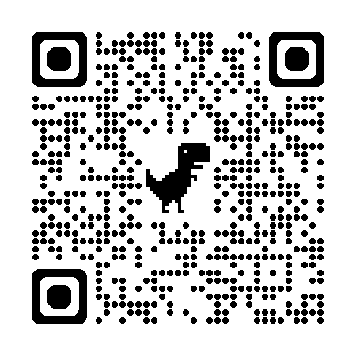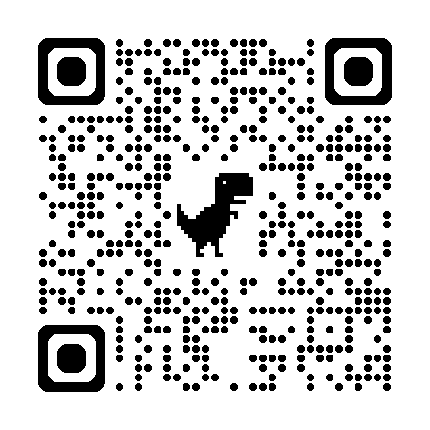

　　　　　　　　　　　　　　　　　　　　　　　　　　　　　　　　　＊メール申込宛先

　　　　　　　　　　　　　　　　　　　　　　　　　　　　　hmsca.kyougi.2024@gmail.com　競技委員会　宛

　　　　　　　　　　　　　　　　　　　　　　　　　　　　　　　　　＊申込締め切り

**2024年7月14日（日）必着　（期日厳守）**

**個人**申込用ＱＲコード　　　　　**団体**申込用ＱＲコード

**問い合わせ先 ：**下記メールアドレスまでお問い合わせください。

　　　　　　　　　　北海道山岳・スポーツクライミング連盟競技委員会　hmsca.kyougi.2024@gmail.com

**その他**： 参加申し込み状況や大会連絡などは、下記SNSにて随時掲載予定ですのでご確認ください。

|  |
| --- |
| 北海道山岳・スポーツクライミング連盟　競技委員会  Fecebook　　　　　　　　　　　Instagram |

**この事業は、競輪の補助を受けて実施しています。**

**競輪の補助事業**

第７８回国民スポーツ大会スポーツクライミング競技北海道ブロック予選会

　兼 令和６年度北海道体育大会スポーツクライミング競技会

参加申込書

|  |  |  |  |  |  |  |  |  |  |  |
| --- | --- | --- | --- | --- | --- | --- | --- | --- | --- | --- |
| **フ　リ　ガ　ナ**  **氏　　　　　名** | | **生年月日** | **血液型** | | | **郵 便 番 号** | | | **電　話　番　号** | |
| (西暦で記入) | | | | **住　　 所** | | | | |
|  | |  | 型 | | | 〒 | | | ℡ | |
| 選手登録番号： | | 年 　月 　日 | | | |  | | | | |
| **所　　属** | | | | **身　長** | | | **ｵﾝｻｲﾄｸﾞﾚｰﾄﾞ** | | | **ﾚｯﾄﾞﾎﾟｲﾝﾄｸﾞﾚｰﾄ** |
|  | | | | ｃｍ | | | リード：  ボルダー： | | | リード：  ボルダー： |
| ＊この欄の記入はわかる人だけで結構です。 | | | |
| **学　校　名**（学生の方は必ず記入して下さい） | | | | | **学　年** | | | **参加競技種別（いずれかに○）** | | |
|  | | | | |  | | | ・成年男子　　　　・成年女子  　　　・少年男子　　　　・少年女子 | | |
| **連絡用 E-mail** | @ | | | | | | | | | |
| **大会への抱負** | | | | | | | | | | |
|  | | | | | | | | | | |
| 誓　約　書  　北海道山岳・スポーツクライミング連盟会長　石井　昭彦　殿  　今回の大会において、競技中のけが、事故などについては、本人（及び保護者）の責任において処理し、貴山岳・スポーツクライミング連盟等主催者の責任を問わないことを誓います。  2024 年　 月　　日  選手署名　　　　　　　　　　　　　　　　　　印  ＊ 未成年者（18歳以下）は保護者の署名・捺印が必要です。  保護者署名　　　　　　　　　　　　　　　　　　印 | | | | | | | | | | |

**申込み締切り　：　2024年7月14日（日）必着　（期日厳守）**

第７８回国民スポーツ大会スポーツクライミング競技北海道ブロック予選会

　兼 令和６年度北海道体育大会スポーツクライミング競技会

団体参加申込書

　　　　　　　　　　　　　　　　　　　　　 　　所属団体（学校名）

　　　　　　　　　　　　　　　　　　　　　　　　　　　 　　　　参加申込者氏名

責任者（監督）　　：

責任者連絡先　　：

申込み種別　　　 ：　　　成年男子　　　成年女子　　　少年男子　　　少年女子

選手名簿

|  |  |  |  |  |  |
| --- | --- | --- | --- | --- | --- |
|  | フ　リ　ガ　ナ  氏　　　　　　名  （登録番号） | 学年 |  | フ　リ　ガ　ナ  氏　　　　　　名  （登録番号） | 学年 |
| **１** | （登録番号） |  | **６** | （登録番号） |  |
| **２** | （登録番号） |  | **７** | （登録番号） |  |
| **３** | （登録番号） |  | **８** | （登録番号） |  |
| **４** | （登録番号） |  | **９** | （登録番号） |  |
| **５** | （登録番号） |  | **１０** | （登録番号） |  |

※大会受付時までに、選手に事故のある時は変更を認めます。 用紙が足りない場合はコピーしてください。

上記の選手は、日頃の訓練及び、競技中の健康に耐えうる者として参加を申し込みます。

令和６年　　　　月　　　　日　　　　責任者（監督）氏名　　　　　　　　　　　　　　　　印

**申込み締切り　：　2024年7月14日（日）必着　（期日厳守）**